Лабораторная работа №3

Разработка программ с использованием операторов цикла

Цель работы:

Познакомиться с операторами цикла, научиться использовать их в программах с использованием среды Visual Studio.Net.

Задания для самостоятельной работы

I. Вывести на экран:

Замечание. При решении задачи можно использовать любой из операторов цикла while, do while и for. Свой выбор обоснуйте

8) все двухзначные числа, в записи которых все цифры разные;

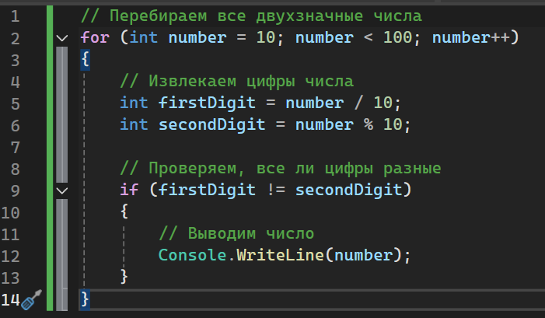





Цикл for лучше всего подходит для этой задачи, поскольку он позволяет нам легко перебирать все двухзначные числа с помощью счетчика number. Кроме того, цикл for обеспечивает более структурированный код.

II. Вывести на экран числа следующим образом: 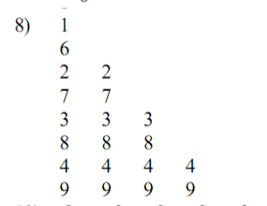

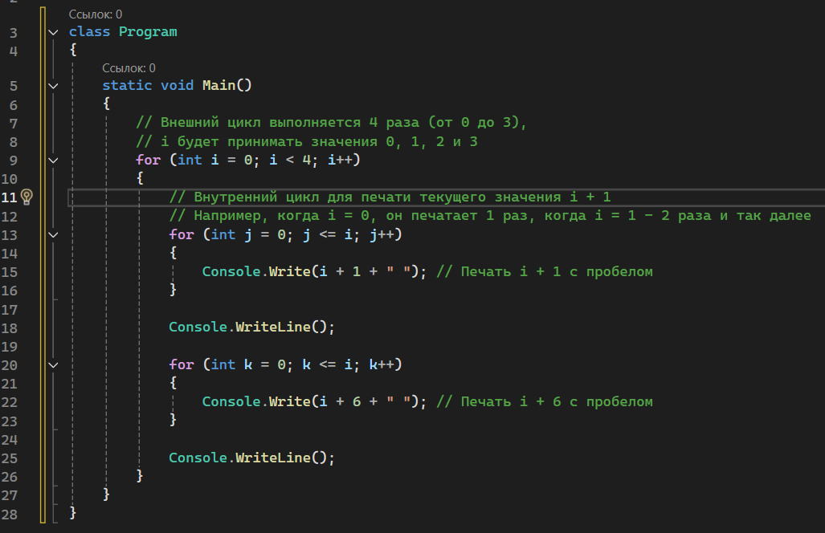

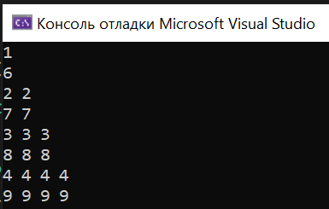

III. Постройте таблицу значений функции y=f(x) для х∈[a, b] с шагом h.

